## 题目描述：

## 输入一个链表，反转链表后，输出新链表的表头。

## 解题思路：

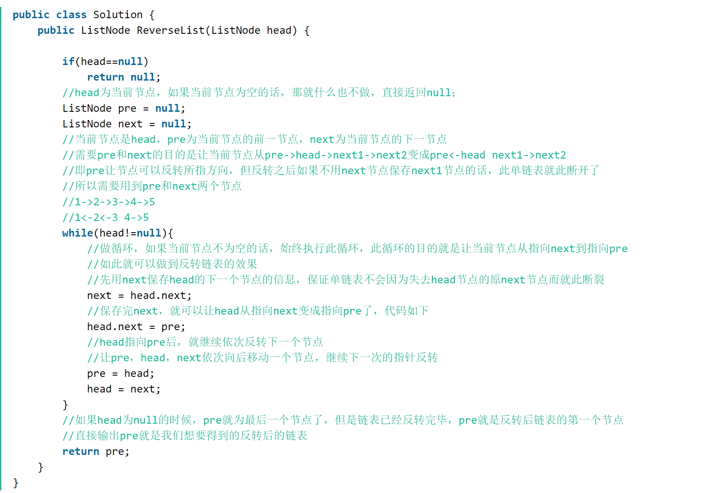

## 算法描述：

class Solution {

public:

ListNode* ReverseList(ListNode* pHead) {

if (pHead==NULL)

return NULL;

ListNode* pre = NULL;

ListNode* next = NULL;

while (pHead != NULL){

next = pHead->next;

pHead->next = pre;

pre = pHead;

pHead = next;

}

return pre;

}

};